Исторические комментарии документы собраны в «Атласе Победы»
06.05.2016
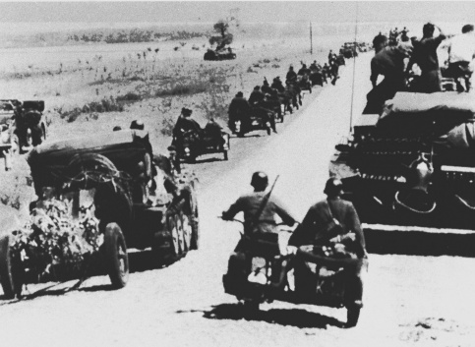
О создании «Атласа Победы» сообщил журналистам научный директор Российского военно-исторического общества (РВИО) Михаил Мягков. В Атласе собраны исторические комментарии и отрывки из документов.
Как сообщил Михаил Мягков, в «Атлас победы» включены новые карты Великой Отечественной войны. Они отличаются уникальной подробностью. В том числе часто содержат детализацию до армий, корпусов, а некоторые даже до дивизий. Глава РВИО уверен в необходимости использования материалов атласа любым современным исследователем Второй Мировой войны.
Как сообщил Михаил Мягков, «Атлас Победы» является путеводителем по истории Великой Отечественной войны. В нем представлены отрывки из документов и исторические комментарии, как нашей стороны, так и немецкой. Михаил Мягков уверен, это позволит максимально детализировать характер боевых действий.

Адрес страницы: http://bogorodskoe.mos.ru/presscenter/news/detail/2903492.html
Управа района Богородское города Москвы

